ANEXO ACTA: DETALLES DE ACTIVIDAD DE FISCALIZACIÓN

DFZ-2017-5686-VIII-NE-IA

Fecha de inspección | Proyecto | Titular
11-08-2017  Anexo 1: ACTA DE INSPECCIÓN AMBIENTAL | Gimnasio Vulcano | Victor Arias Salazar
Tipo de establecimiento |  | R.U.T.
Actividad de esparcimiento (según inciso 3, Artículo 6°, D.S. N° 38/11 MMA). |  | 13.512.240-8
Motivo de la actividad de fiscalización |  | N° identificador de denuncia
Denuncia |  | 76-VIII-2017 y 83-VIII-2017

INSPECCIÓN AMBIENTAL

Norma asociada | Obligación | Observaciones | Conclusiones
Decreto Supremo N 38 de 2011 del Ministerio del Medio Ambiente, que establece Norma de Emisión de Ruidos Generados por Fuentes que Indica. | Artículo 7° .- Los niveles de presión sonora corregidos que se obtengan de la emisión de una fuente emisora de ruido, medidos en el lugar donde se encuentre el receptor, no podrán exceder los valores de la Tabla N° 1  (extracto Tabla N° 1 D.S. MMA N°38/2011) | Con fecha 11-08-2017, el fiscalizador a cargo de la actividad, procedió a efectuar actividad de fiscalización en horario diurno, de acuerdo con el procedimiento indicado en la Norma de Emisión (D.S. N° 38/2011 MMA). El fiscalizador ingresa al patio de la casa del receptor 1 ubicado en Bulnes 340, comuna de Concepción (identificado como Receptor N° 1).  El fiscalizador a efectuó mediciones de NPS al exterior de vivienda del denunciante, concluyéndose paralelamente que el Receptor N°1 se encuentra ubicado en Zona HR 1 E1 (Anexo 2). Equipamiento Recreacional y de Esparcimiento del Plan Regulador Comunal Concepción aprobado por Decreto Alcaldicio Decreto 154/2015., la que es homologable a Zona II del D.S. N° 38/2011 MMA.  Todas las actividades de fiscalización realizadas se encuentran respaldadas por el Acta de Inspección Ambiental de fecha 11-08-2017. | Las mediciones efectuadas permiten establecer que se verifica que no existe superación del límite establecido por la normativa para una zona II en periodo diurno, en el punto receptor N° 1.  Las mediciones registraron un NPC de 53,0 dB(A) en la vivienda del denunciante, entre las 13:30 a las 14:36 horas, no superando los 60 dB(A) de la Tabla N°1 del D.S: MMA N° 38/2011, para una zona de tipo II
  Zona | De 7 a 21 horas [dBA] | De 21 a 7 horas [dBA]
  II | 60 | 45
Observación | Si bien el D.S. N° 38/2011 está calificado como Norma de Emisión según nuestra normativa, en efecto se trata de una norma de inmisión, evaluada según metodología, en el punto del receptor de interés.  Según lo establecido en su Artículo 1°, se establece que “El objetivo de la presente norma es proteger la salud de la comunidad mediante el establecimiento de niveles máximos de emisión de ruido generados por las fuentes emisoras de ruido que esta norma regula”.  La evaluación del NPC efectuado con base en las observaciones realizadas en terreno y el nivel de actividad observado en el establecimiento denunciado, no dan cuenta de una superación de norma, en función de la zona II del D.S. N° 38/2011.

REGISTROS: EVALUACIÓN E IMÁGENES

Registros
Receptor | NPC [dBA] | Ruido de Fondo [dBA] | Zona | Límite [dBA] | Excedencia [dBA] | Estado
Receptor N° 1 (exterior domicilio particular) | 53,0 | N/A | II | 60 | 0 | Sin superación de norma

Tabla 1 | Fecha: 11-08-2017
Descripción Medio de Prueba: Se adjunta Reporte Técnico en Anexo 3 y Acta de inspección de fecha 11-08-2017.

Registro
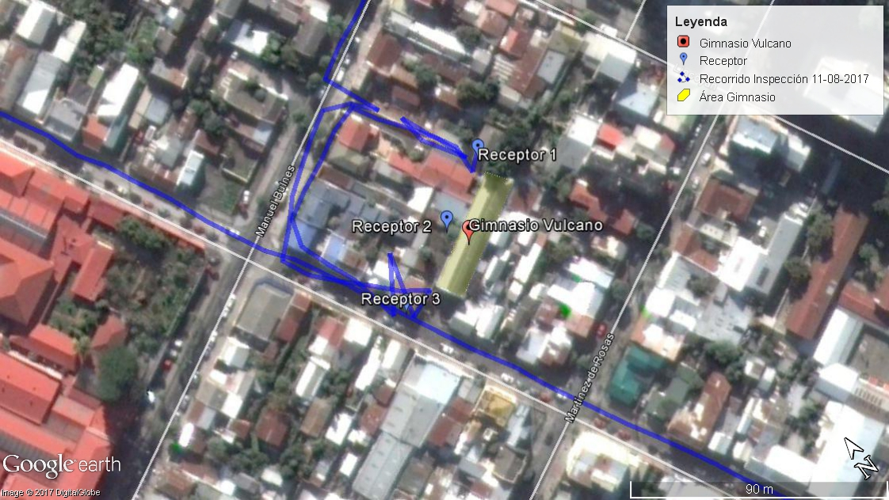
Imagen 1. | Fecha: 08-05-2017
Ubicación Fuente Emisora DATUM WGS84; HUSO 19 H | Norte: 5.923.033 m S | Este: 673.192 m E
Descripción Medio de Prueba: Vista Receptor N° 1 y de fuente emisora obtenida mediante Google Earth, 2017.

Anexo 1: ACTA DE INSPECCIÓN AMBIENTAL

Anexo 2: EXTRACTO Ordenanza y Plano de Zonificación Plan Regulador Comunal de Concepción

USOS DE SUELO ZONA HR1
(Barrio: Centro Poniente)

Barrio de renovación urbana, para la densificación residencial, con equipamiento mediano, menor y básico, con edificación continua de hasta 24,00 m de altura, y con edificios aislados sobre la edificación continua.

Extracto Ordenanza y Plano de Zonificación Plan Regulador Comunal de Concepción (2009 y 2015 Decreto 154/2015).

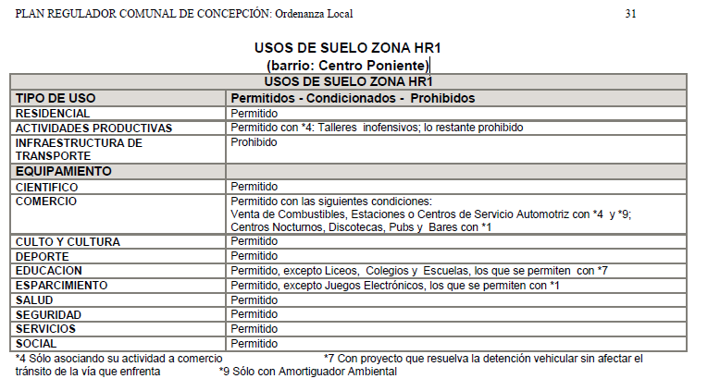
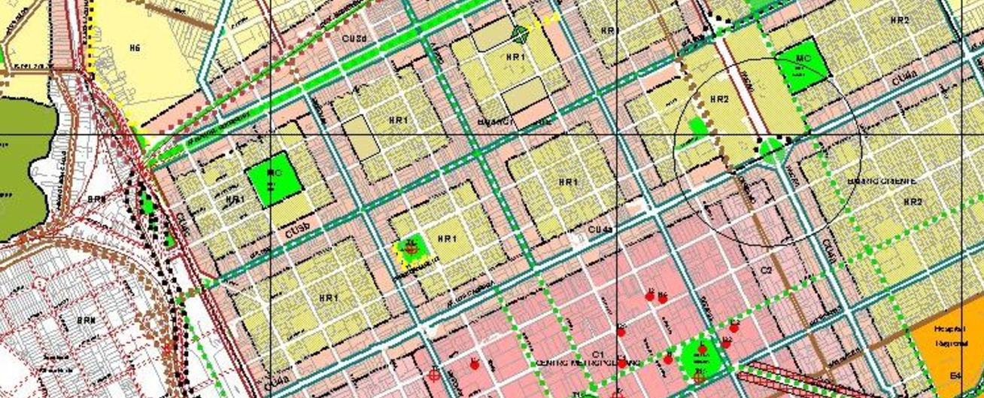
Zona HR1

Anexo 3: REPORTE TÉCNICO DECRETO SUPREMO N°38/11 DEL MINISTERIO DEL MEDIO AMBIENTE. Establece Norma de Emisión de Ruidos Generados por Fuentes que Indica.

Anexo 4 CERTIFICADOS DE CALIBRACIÓN DE SONÓMETRO Y CALIBRADOR ACÚSTICO.

